隐形战机中的空空导弹弹射发射装置现状和发展

许嘉熙

（北京航空航天大学 可靠性与系统工程学院 北京 100191）

摘 要：随着现代战争的不断发展，隐形战机已经成为了各国军事实力的最重要组成因素之一。隐形战机的空空导弹弹射发射技术对隐形战机的隐身性能有着极大的影响，不同的弹射发射装置对隐形战机巡航和发射导弹时的隐身性能有着不一样的影响。

关 键 词：隐形战机；空空导弹；内埋式弹射发射；半埋式轴向弹射发射；内埋式轴向弹射发射；

中图分类号：TB114.3

文献标识码：A 文章编号：2018140907

**Status and Development of Air-to-air Missile Embedded Ejection Launcher in Stealth Aircrafts**

XU Jiaxi

（School of reliability and systems engineering, Beihang University, Beijing 100191）

**Abstract:** With the development of modern war, stealth aircraft have become one of the most significant components of countries` military power. Air-to-air missile embedded ejection launcher technique in stealth aircrafts is of extreme impact on the stealth capacity of aircrafts. Different launcher embedded ejection make the stealth capacity of aircrafts different when cruising and attacking.

**Key words:** stealth aircraft; air-to-air missile; full embedded ejection launcher; half embedded axial ejection launcher; full embedded axial ejection launcher

引言

在现代战争中尤其是局部战争中，空战往往是最先发生冲突的领域和最主要的作战模式。对于这个贯穿战争全过程的作战模式，先进的技术往往决定了战争的胜负。隐身战机已经是主流的现代战机采用的通用设计。现代战机的隐身性能成为了战机能力的重要权衡因素。

为了减少战机的隐身性能在发射导弹的时候造成的下降，战机的导弹系统低阻技术研究成为了关键因素，受到了各个军事大国的高度重视。弹射式发射装置成为了一个较为完善的选择，它具有隐蔽性，安全性和快速性等多种优点，被歼-20等现代隐身战机所广泛采用。

1. 飞行器目标的电磁反射特性雷达隐形技术
   1. 基本概念

飞行器的雷达隐形技术指使飞行器不被雷达发现的技术。为了达到雷达隐形的效果，分析、计算、测量进而改进设计缩减雷达散射截面积（Radar Cross Section, 缩写RCS）是关键。根据相关文献[7]的定义，雷达散射截面积是度量目标在在照射下所长生的回拨强度的物理量。任何物体的雷达散射截面积都可以用一个各项均匀辐射的等效反射器来描述，等效反射器和所研究目标在接受方向单位立体角内具有相同的回波功率。而这个等效反射器的投影面积就是雷达散射截面积值。

* 1. 飞行器电磁散射机理

飞行器产生电磁散射的主要机理按强度排列主要有角型结构反射，凹腔结构反射、表面镜面反射、边缘和尖端绕射等。[7]

其中，和空空导弹发射装置相关性最强的有有两到三个相互正交的平面所构成的角型结构反射、由入射波在空腔内经过多次反射后再次射出形成的凹腔结构反射等。

在弹射发射装置中，导弹舱门打开时舱门与导弹舱形成的正交平面夹角很容易形成角型结构反射，这是最强的电磁散射源。同时，导弹舱门打开后，敌方雷达波入射到导弹舱内，经过复杂的反射、叠加和谐振作用，会产生很强烈的雷达回波，该种回波的特征很容易被雷达所识别，大大增加了飞行器被敌方雷达的风险。

* 1. 雷达散射截面积缩减技术

缩减雷达散射截面积的主要方法有两种：一是外形隐形技术，即通过改变飞行器的外形来降低雷达散射的强度；二是材料隐形技术，即通过使用能够吸收雷达波的特殊材料和涂料来降低雷达散射的强度。在战机的隐形设计中，外形隐形技术占约90%的权重[7]，空空导弹弹射发射技术的设计很大程度上就是为了服务外形隐形技术而产生的。由于弹射发射装置往往全部或部分埋藏在机身当中，因此在不同程度上达到了外形隐形的目的。然而在导弹舱打开，准备发射导弹的阶段，弹射发射装置的变形也会严重影响飞行器外形隐形的能力。

1. 传统内埋式弹射发射装置
   1. 基本原理

为了降低隐形飞行器巡航时的雷达散射截面，保证其隐身性能，国内外的先进隐形战机（如歼-20、F-22等）所使用的空空导弹发射系统均采用内埋弹射发射方式[1-6]。传统内埋式弹射发射装置是目前使用最广的隐身战机弹射发射装置。

隐身战机内埋弹射发射技术以美国LAU-142/A为典型代表，其采用的是从机腹横向向下弹射的发射方式。LAU-142/A内埋弹射发射装置能够以40g的过载和8．1m/s的分离速度将导弹向下弹射出去，并保证导弹在穿过气流在机体表面的形成的附面层后，以合适的姿态飞向目标。F-22飞机的武器舱展开图见图1和图2。[1-4]

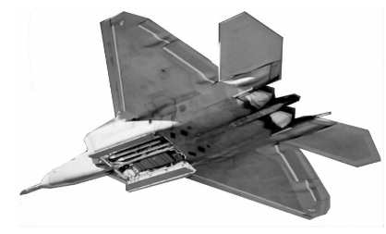

图1 F-22弹射发射空空导弹全图

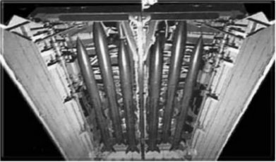

图2 F-22弹射发射空空导弹舱

* 1. 优缺点

采用传统的内埋式弹射发射系统的战机，由于整个主武器发射装置都内埋在隐形战机的机身之中，对气动阻力和雷达散射截面基本不造成影响，对战机的巡航时隐身性能有很大好处。同时空空导弹在离开飞机机体之后其发动机才开始点火，其尾焰对机身的影响大大减小，安全性得到了一定的提高。

然而，在隐身战机使用传统的内埋式弹射发射空空导弹的过程中，需要打开宽大的主武器舱门，整个过程持续6~10秒（歼-20将这个时间缩减到了2~5秒）此时其雷达散射截面将急剧增高，隐形战机的隐身性能急剧下降。同时，这个打开舱门的的点火前时间较长，暴露了己方的攻击意图，对空空导弹的突袭性能和隐身静默作战效能产生了极大的削弱[6]。

1. 轴向弹射发射装置
   1. 半埋式轴向弹射发射装置基本原理

根据国外某专利文献报道提出了一种半埋式轴向弹射装置，其采用了空空导弹一种新型发射思路－半埋式轴向弹射发射。其总体设计思路为在机腹下表面设计半埋式导弹舱，导弹舱凸出机腹下表面一定高度，以此避免导弹发射时和载机进气道的结构和气动的交互影响，保证了保证导弹能够从发射口弹射而出。同时，为了实现全方位发射，武器舱被设计成可旋转式。导弹发射可以直接从机身侧面发射。如图3所示。

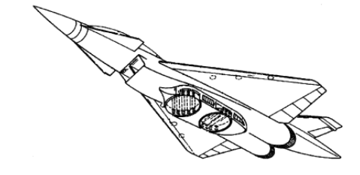

图3 某专利可旋转式半埋轴向弹射发射装置

* 1. 半埋式轴向弹射发射装置优缺点

采用半埋式轴向弹射技术，可以降低战机发射时的气动阻力和雷达散射截面积，提高在空空导弹发射过程中的隐身性能。同时，采用轴向弹射发射方式，使上下双层布局可为可能，大大增加载机的载弹量，提高了载机的作战效能。

然而，采用半埋式的布局，由于导弹仓位于机腹的下表面并凸出了一定高度，必定会对巡航时的气动阻力和雷达散射截面积有一定幅度的增加，对于巡航时的隐身性能有一定的影响。

* 1. 内埋式轴向弹射发射装置基本原理

近几年有学者提出了新型的半埋式轴向弹射发射系统[6]。其组成如图所示。当导弹接到发射指令后，弹射动力系统储存的高压冷气或药柱高压燃气通过进气口进入导轨内腔即活塞腔，活塞腔形成的气体压力推动活塞沿着活塞腔向导轨尾部高速滑行，钢丝绳一端固定在活塞上，在绕过导轨前端的定滑轮后另一端与拖弹座固结，导弹后滑块卡在拖弹座中。由于活塞的高速向后运动，因此钢丝绳必然牵着拖弹座沿着导轨向前滑动，从而带动导弹从前箱门弹射而出。

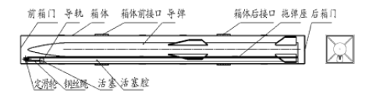

图4 新型内埋轴向弹射发射装置

该作者提出了几种内埋式轴向弹射装置的导弹舱布局。第一种是水平挂飞倾斜伸出发射，该方案的机内武器舱布局思路：发射箱水平正前方布置，挂飞时发射箱收缩在武器舱内，当需要发射时，发射箱在活塞缸的作用下低头，达到要求的的角度后，发射箱保持稳定，然后进行导弹发射。如图5所示。

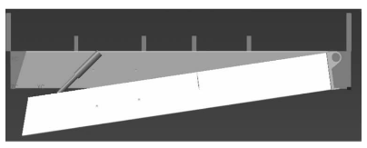

图4 水平挂飞伸出发射布局

第二种是固定倾斜正前向发射布局，该布局的总体思路：轴向弹射发射装置固定挂装于武器舱内，为了实现导弹发射与进气道无结构干涉和气动干扰，并保证导弹从武器舱内弹射而出，轴向弹射发射装置相对于机身有一定的倾斜角。该布局方式需要在机腹下表面形成一个“鼓包”形的凸出特征，“鼓包”的前端倾斜面为导弹发射口。

第三种是正前向发射布局，即将进气道上置或后置，将内埋轴向弹射发射装置以及空空导弹水平正前向置于机身前部。

第四种是侧向发射布局，即如图的轴向弹射装置从战机的两侧壁发射的方式。

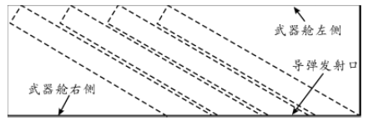

图5 侧向发射单层布局俯视图

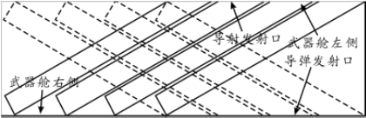

图6 侧向发射双单层布局俯视图

* 1. 内埋式轴向弹射发射装置优缺点

由于采用箱式发射方式，每一个发射箱内置一枚导弹，导弹发射时不再需要打开机腹宽大的武器舱门，其他不发射导弹的发射箱前箱门也不打开，只打开需要发射导弹的发射箱的前箱门，因此大大缩减了导弹发射开口面积，开口面积约为武器舱开口的5%左右，因此导弹发射时对载机雷达散射截面积RCS的影响较小。

水平挂飞倾斜伸出发射布局较为紧凑，发射初始倾角较大，发射安全性较高，但发射过程较为复杂，机构较多，会增加装置质量和体积，同时影响寿命和可靠性。发射箱下伸过程和传统内埋式弹射发射装置一样影响战机的雷达散射截面积RCS和气动阻力，缺点较多，该学者认为此布局不是理想的方案。

固定倾斜正前向发射布局简化了发射流程，稳定了发射姿态，但机腹下的鼓包和发射口倾斜面和半埋式轴向弹射发射装置一样增加了战机巡航时的雷达散射截面积和气动阻力。

正前向发射布局避免了鼓包设计，并避免了空空导弹在发射时与进气道的结构干涉和气动影响。

侧向发射布局同样避免了战机的鼓包设计，同时由于发射箱和战机航向有一个较大的角度，均降低了雷达散射截面积，提升了隐身性能。同时，可以做到双侧同时发射，对敌机进行钳形攻击，对战斗效能也有很大的提升。其缺点在于侧向发射布局武器舱前后跨度比较大，因此对飞行平台的总体结构设计有一定要求。

1. 结束语

目前主流的隐身战机均采用传统的内埋式弹射发射装置，该设计虽然很好的考虑了战机巡航时的隐身能力，但是其在导弹发射过程中大幅增加的雷达散射截面积使得其在战斗过程中的隐身性能受到了极大的影响。几秒钟看似很短，但是空空作战作为现代局部战争的主要模式，有速度极快，交战时间极短的特点，几秒钟的隐身性能很可能会影响一次战斗甚至一场局部战争的胜利

本文概述了目前主流采用内埋式弹射发射装置原理和优缺点，同时介绍了国内外专家学者提出的一些新型弹射导弹发射技术，分析了他们的优缺点。根据战机的功能和定位，新型的隐身战机可以考虑采用新型的弹射导弹发射技术，提高其隐身性能，在战争中获得优势，提高战机实力。

参考文献 References

1. 冯金富，杨松涛，刘文杰．战斗机武器内埋关键技术综述 [J]．飞航导弹，2010 (7) ：71—74．
2. 常超，丁海河．内埋弹射武器机 弹安全分 离技术综述 [J]．现代防御技术，2012(10)：67—74．
3. 张士卫．弹射装置刚柔祸合动力学分析 [J]．科学技术与工程 ，2010(22)：5456—5460．
4. 梁晓庚．飞机隐身技术与未来空空导弹的发展[J]．战术导弹控 制技术 ，2007 (1) ：13—l6．
5. 张柏生．火药燃烧理论[M]．上海：华东工学院，1988．
6. 刘浩，张士卫 ．空空导弹新型内埋轴向弹射发射技术探析 [A] ．四川兵工学报，2013（9）：第34卷 第9期
7. 龙腾日月 ． 电磁匿踪——浅谈飞机外形隐形设计 [J] ． 兵器，2011（9）：总148期， 28—34
8. 渠晓军，何文，刘少坤，张立海 ．飞机和导弹的隐形技术研究[M] ．科技信息：学术研究，2006 (12) ：250